**第一步：**

**就学网，网址：**[**www.peixun.net**](http://www.peixun.net)

**进入网页点击登录，登录方式有两种：**

**一、论坛账号登录：已经注册过经管之家论坛账号的同学，可直接使用论坛账号登录；**

**二、手机短信快速登录。**

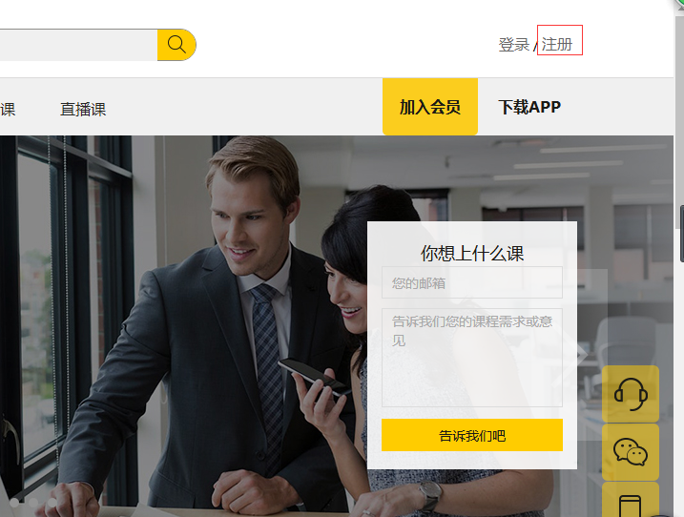

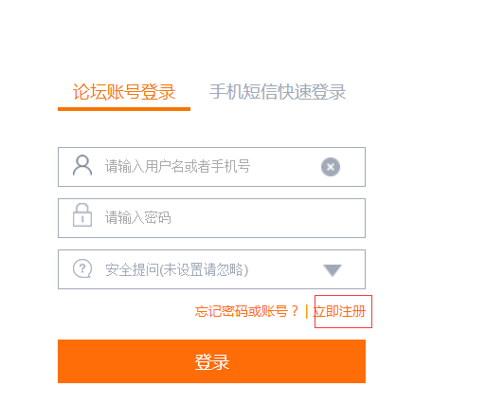

**注意事项，暂不能超过第三台设备登陆。**

**第二步：**

**点击此链接http://www.peixun.net/view/1575.html**

**进入网页后，点击“我要报名”**

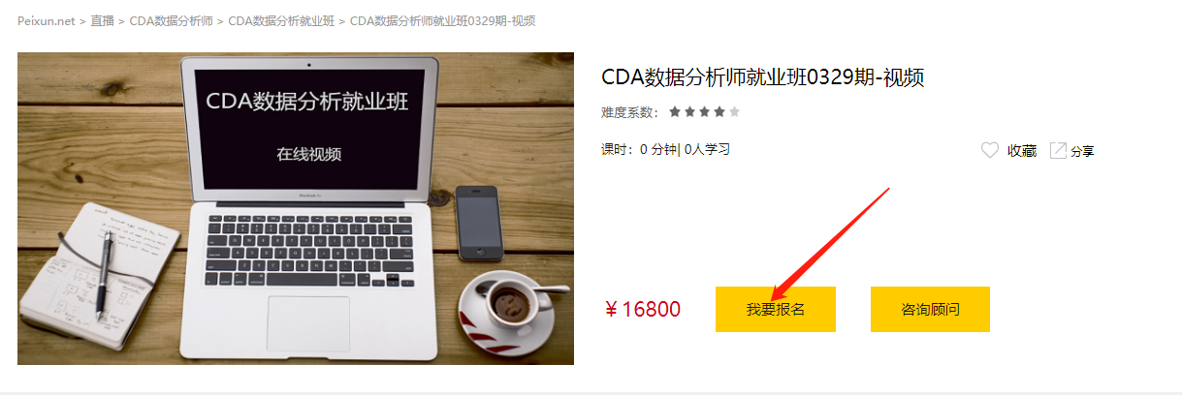

**第三步：**

**填写以下信息，提交订单，无需支付，生成订单后将左上角订单号复制**

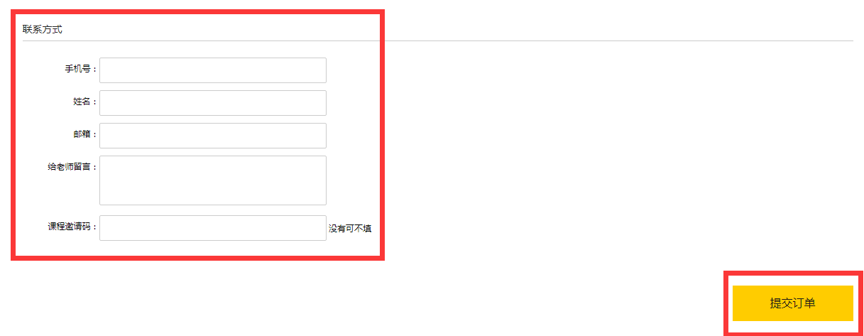

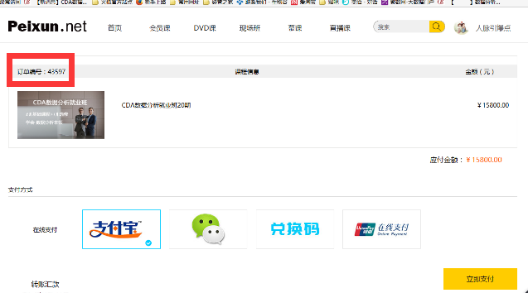

**第四步：**将左上角的订单号复制+姓名发给**曾杨辉**老师或曹立博老师（不接受截图）

老师修改订单状态后，会通过短信 邮箱通知大家，视频即可以观看。

手机端请直接下载“就学网”APP.

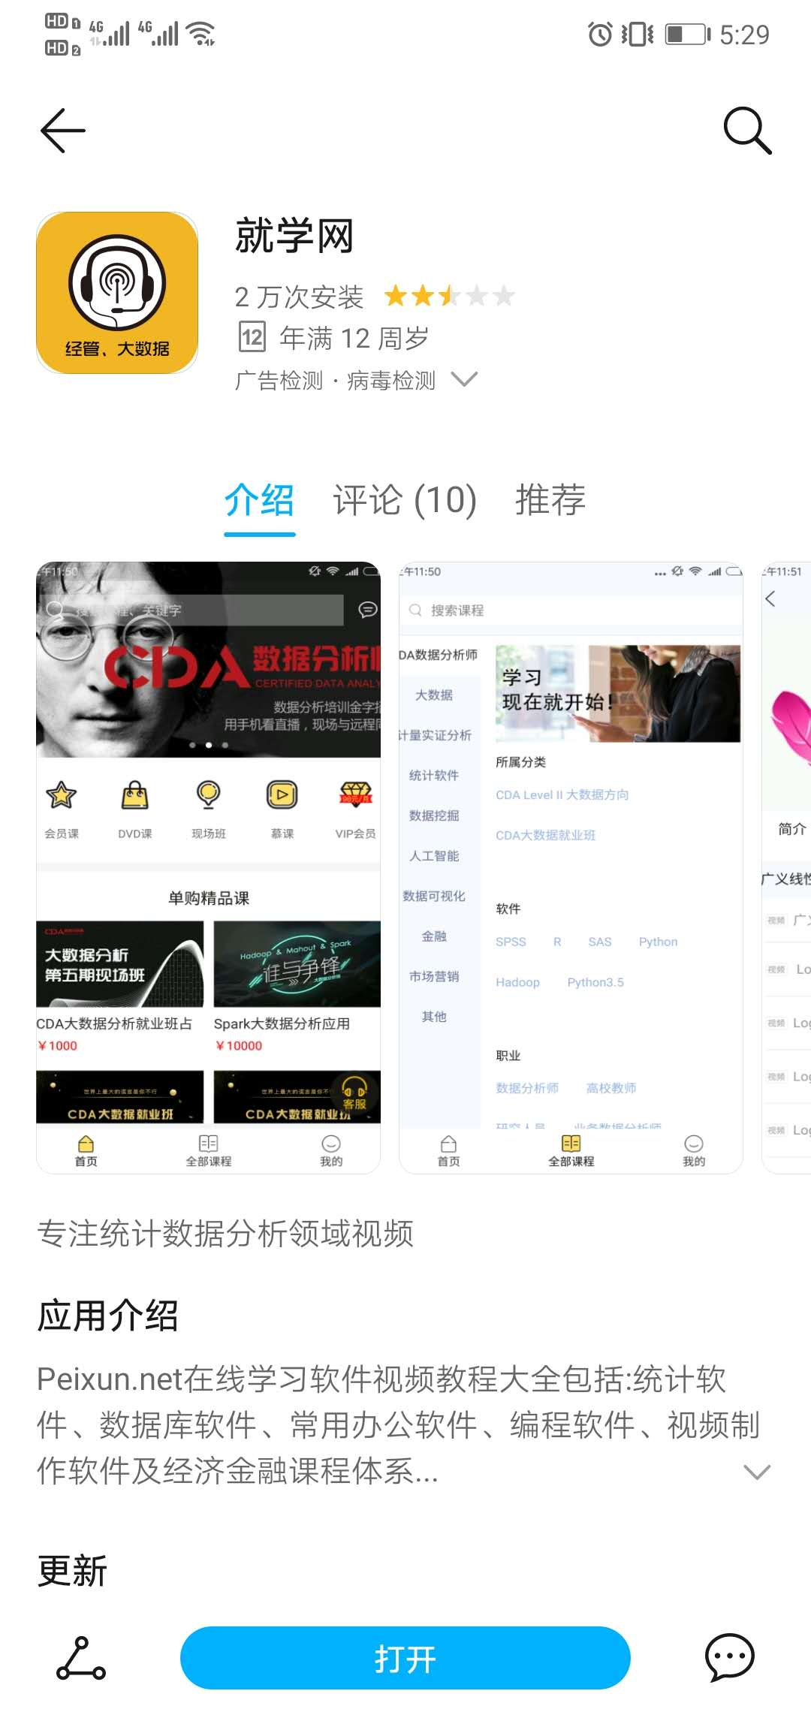

**视频可以在我的订单中查找，不用每次观看都下订单。**

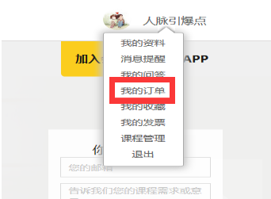

**视频问题可以通过QQ找曾杨辉老师，上班时间正常回复，下班之后或周末可能会比较晚，希望各位谅解**。